附件2：

吉林市人力资源和社会保障信息中心
2023年单位预算

二〇二三年二月七日

目 录

第一部分 单位概况
一、主要职能
二、机构设置
第二部分 预算表格
一、收支总表
二、收入总表
三、支出总表
四、财政拨款收支总表
五、一般公共预算支出表
六、一般公共预算基本支出表
七、一般公共预算“三公”经费支出表
八、政府性基金预算支出表
九、国有资本经营预算支出表
十、项目支出表
十一、项目支出绩效目标表
第三部分 情况说明
第四部分 名词解释

第一部分 单位概况

一、主要职能
（一）研究拟定并组织实施全市人力资源和社会保障信息系统建设工作规划，做好人力资源和社会保障信息网站建设及信息管理统计、数据库建设维护工作
（二）承担组织人力资源和社会保障业务应用系统软件开发、应用及推广工作
（三）负责全市社会保障卡基础信息数据库的建设和运行维护 承担人力资源和社会保障信息12333咨询服务工作
（四）负责县（市）区人力资源和社会保障部门信息系统建设技术指导工作
二、机构设置
根据上述职责，信息中心内设2个机构，分别为社会保障卡管理科和数据综合科。

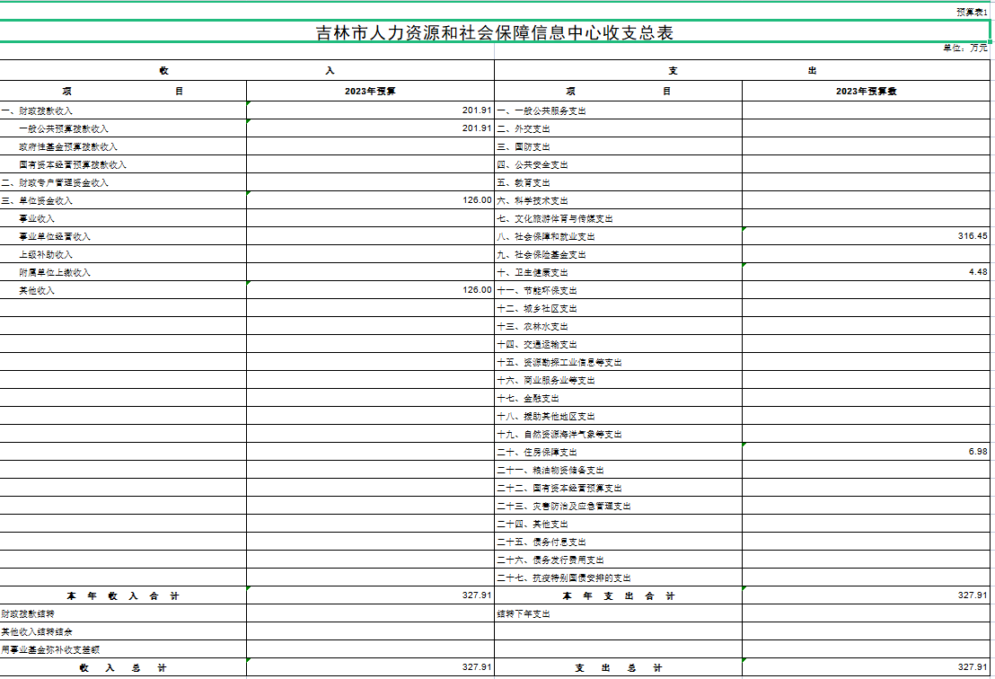

注：按照《关于下达2023年市直部门和单位预算指标的通知》（吉市财发〔2023〕***号，以下简称《批复》）中的预算表1（2023年收支总表）填列。

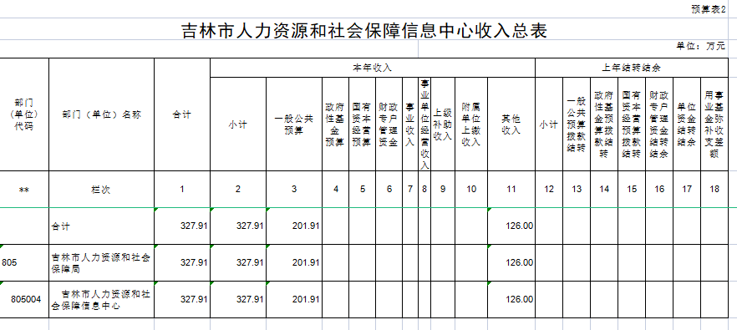

注：按照《批复》中的预算表2（2023年收入总表）填列。
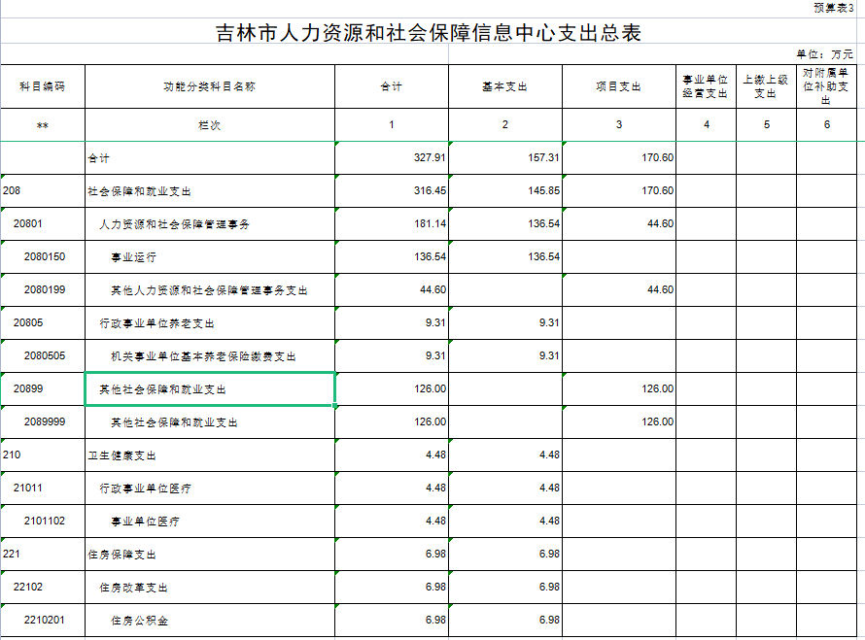

注：按照《批复》中的预算表3（2023年支出总表）填列，功能科目填列至项级。

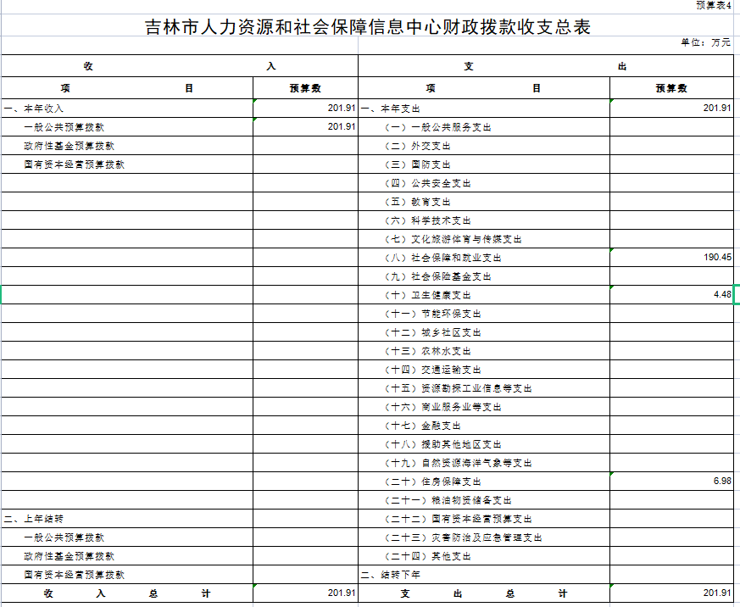

注：按照《批复》中的预算表4（2023年财政拨款收支总表）填列。

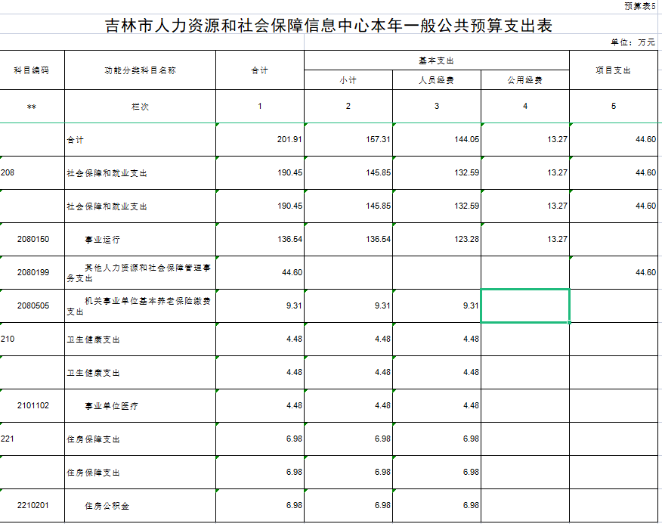

注：按照《批复》中的预算表5（2023年一般公共预算支出表）填列。功能科目填列至项级。没有一般公共预算拨款的，公开空表，不得删除。

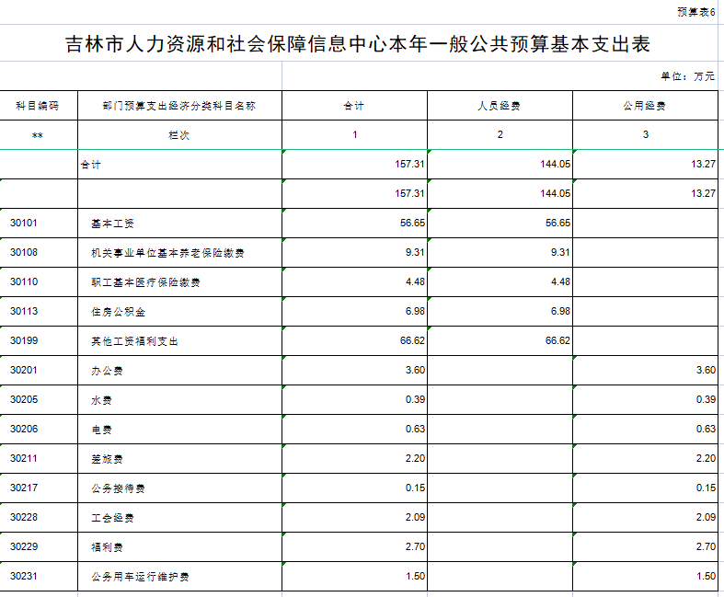

注：按照《批复》中的预算表6（2023年一般公共预算基本支出表）填列。经济科目填列至款级。没有一般公共预算拨款的，公开空表，不得删除。
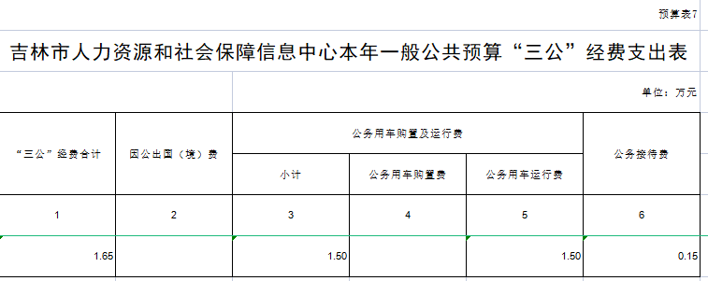

说明：
1、“2023年预算数”的单位范围包括 1 个预算单位。
2、“2023年预算数”的实有人员 人，其中：在职人员 人，离退休人员 0 人。

注：按照《批复》预算表7（2023年一般公共预算“三公”经费支出表）填列。其中，说明1、2按照2023年预算一体化系统中“单位基本信息情况表”填列。没有一般公共预算拨款的，公开空表，不得删除。

预算表8
吉林市人力资源和社会保障信息中心本年政府性基金预算支出表
 |  | 单位：万元
科目编码 | 功能分类科目名称 | 合计 | 基本支出 | 项目支出
** | 栏次 | 1 | 2 | 3

注：按照《批复》中的预算表8（2023年政府性基金预算支出表）填列，功能科目列至项级。没有政府性基金预算拨款的，公开空表，不得删除。

预算附表6
吉林市人力资源和社会保障信息中心本年国有资本经营预算支出明细表
 |  |  |  |  |  |  |  |  |  |  | 单位：万元
序号 | 科目编码 | 单位代码 | 单位（科目）名称 | 国有资本经营预算 |  |  |  |  | 国库拨款资金
 |  |  |  | 总 计 | 基本支出 |  |  | 项目支出 | 基本支出国库集中支付资金 | 项目支出
 |  |  |  |  | 合计 | 人员经费 | 公用经费 | 项目支出 | 基本支出国库集中支付资金 | 政府采购资金 | 其他国库集中支付资金
1 |  |  | 合计
2 |  | 501 | 吉林市人民政府国有资产监督管理委员会（示例）
3 |  | 501001 | 吉林市人民政府国有资产监督管理委员会（示例）
4 | 2230199 | 501001 | 其他解决历史遗留问题及改革成本支出（示例）
5 | 2230299 | 501001 | 其他国有企业资本金注入（示例）

注：按照《批复》中的预算附表6（2023年国有资本经营预算支出明细表）填列，功能科目列至项级。没有国有资本经营预算拨款的，公开空表，不得删除。

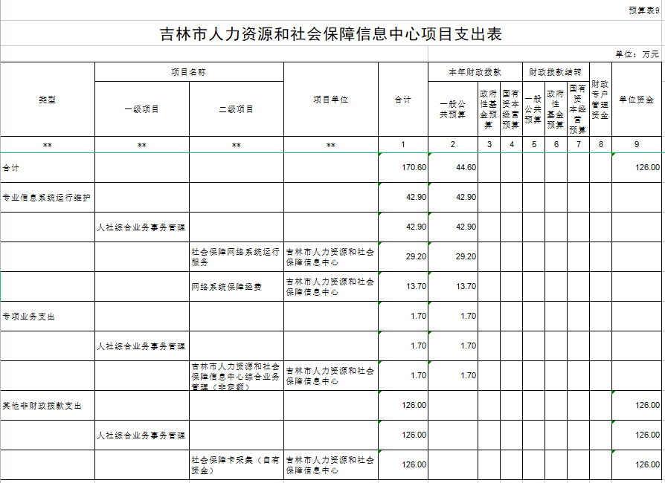

注：按照《批复》中的预算表9（2023年项目支出表）填列。
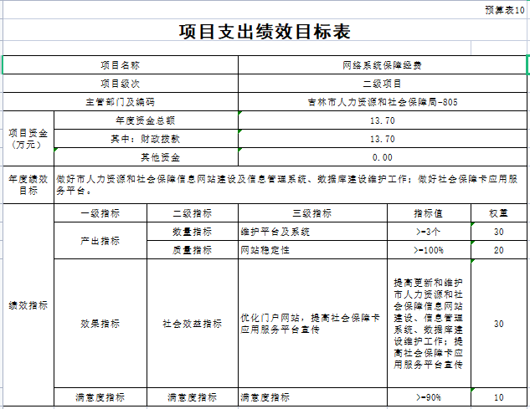
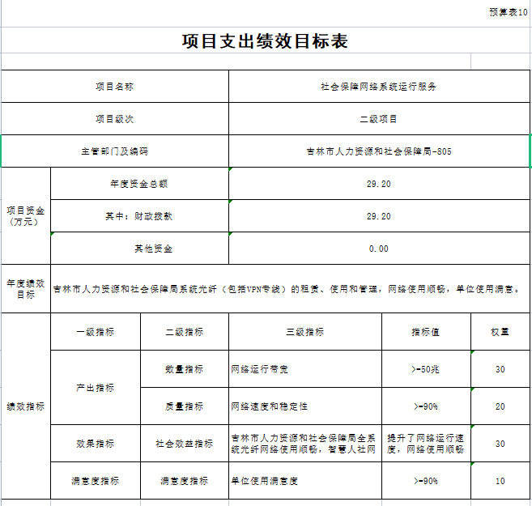

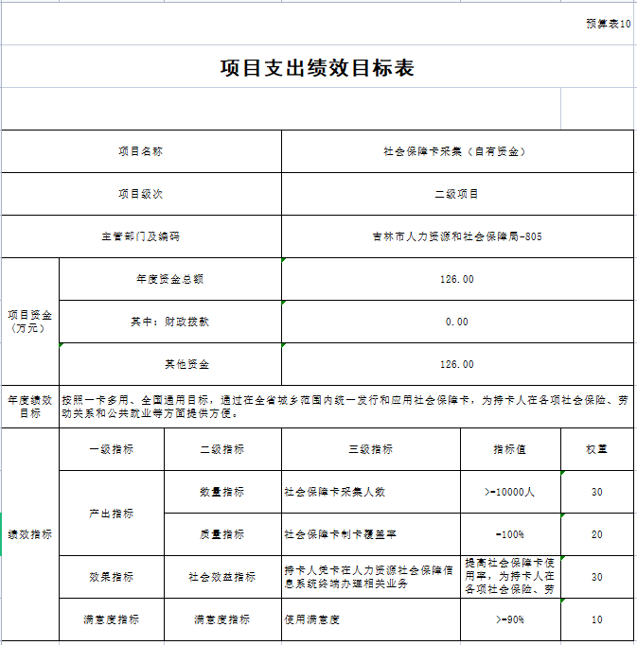

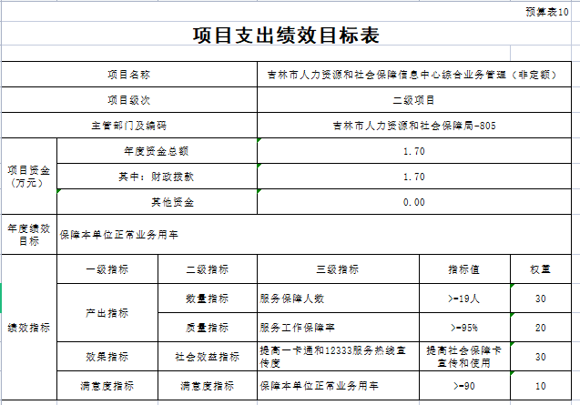

注：按照《批复》附件中的“项目支出绩效目标表”填列。

第三部分 情况说明

一、2023年收支预算总体情况
按照综合预算的原则，所有收入和支出全部纳入单位预算管理。收入包括：一般公共预算拨款收入、政府性基金预算拨款收入、国有资本经营预算拨款收入、财政专户管理资金收入、事业收入、上级补助收入、附属单位上缴收入、事业单位经营收入、其他收入、用事业基金弥补收支差额、上年结转结余等；支出包括：一般公共服务支出、教育支出、科学技术支出、文化旅游体育与传媒支出、社会保障和就业支出、农林水支出、住房保障支出、结转下年支出等。2023年收支总预算327.91万元，其中：当年预算327.91万元；其中一般公共预算拨款收入201.91万元；其他收入126万元。2023年当年预算比2022年预算增减少0.2万元，主要原因是人员工资减少。

注：收入和支出中包括的具体内容，按本单位《收支总表》反映的实际情况取舍。
二、2023年收入预算情况
2023年收入预算327.91万元，其中：本年收入327.91万元，占_100 %；上年结转_______万元，占_______%。本年收入中，一般公共预算拨款收入201.91万元，占_62__%；政府性基金预算拨款收入_______万元，占_______%；国有资本经营预算拨款收入_______万元，占_______%；财政专户管理资金收入_______万元，占_______%；事业收入_______万元，占_______%；上级补助收入_______万元，占_______%；附属单位上缴收入_______万元，占_______%；事业单位经营收入_______万元，占_______%；其他收入126万元，占_38_%。上年结转中，一般公共预算拨款结转_______万元，占_______%；政府性基金预算拨款结转_______万元，占_______%；国有资本经营预算拨款结转_______万元，占_______%；财政专户管理资金结转结余_______万元，占_______%；单位资金结转_______万元，占_______%；用事业基金弥补收支差额_______万元，占_______%。

注：收入中包括的具体内容，按本单位《收入总表》反映的实际情况取舍。
三、2023年支出预算情况
2023年支出预算_327.91_万元，其中：基本支出_157.31_万元，占__48__%；项目支出_170.6万元，占__52__%；事业单位经营支出_______万元，占_______%；上缴上级支出_______万元，占_______%；对附属单位补助支出_______万元，占_______%。

注：支出中包括的具体内容，按本单位《支出总表》反映的实际情况取舍。
四、2023年财政拨款收支预算情况
2023年财政拨款收支总预201.91万元，其中：本年收入201.91_万元，上年结转_______万元。支出包括：一般公共服务支出_______万元，国防支出_______万元，公共安全支出_______万元，教育支出_______万元，科学技术支出_______万元，文化旅游体育与传媒支出_______万元，社会保障和就业支出190.45万元，社会保险基金支出_______万元，卫生健康支出4.48万元，节能环保支出_______万元，城乡社区支出_______万元，农林水支出_______万元，交通运输支出_______万元，资源勘探信息等支出_______万元，商业服务业等支出_6.98万元，金融支出_______万元，援助其他地区支出_______万元，自然资源海洋气象等支出_______万元，住房保障支出_______万元，粮油物资储备支出_______万元，灾害防治及应急管理支出_______万元，其他支出_______万元，结转下年支出_______万元。

注：财政拨款收支中包括的具体内容，按本单位《财政拨款收支总表》反映的实际情况取舍。
五、2023年一般公共预算支出情况
2023年一般公共预算拨款201.91万元，其中：基本支出157.31万元，占78%；项目支出44.6万元，占22%。基本支出中，人员经费144.05万元，占71%；公用经费13.27万元，占7%。
一般公共服务（类）支出_____万元，占_____%，主要用于_____________________。
国防（类）支出_____万元，占_____%，主要用于_____________________。
教育（类）支出_____万元，占_____%，主要用于_____________________。
科学技术（类）支出_____万元，占_____%，主要用于_____________________。
文化旅游体育与传媒（类）支出_____万元，占_____%，主要用于_____________________。
社会保障和就业（类）支出190.45万元，占94%，主要用于人员经费、公用经费、项目支出。
农林水支出（类）支出_____万元，占_____%，主要用于_____________________。
住房保障（类）支出6.98万元，占3 %，主要用于住房公积金。
注：一般公共预算拨款中包括的具体内容，按本单位《一般公共预算支出表》反映的实际情况取舍。没有一般公共预算拨款的，直接表述为“本单位无一般公共预算拨款”，不得直接删除。
六、2023年一般公共预算基本支出情况
2023年一般公共预算基本支出157.31万元，其中：
人员经费144.05万元，主要包括：基本工资、津贴补贴、奖金、社会保障缴费、其他工资福利支出、离休费、退休费、抚恤金、生活补助、助学金、住房公积金、采暖补贴、其他对个人和家庭的补助支出。
公用经费13.27万元，主要包括：办公费、印刷费、水费、电费、邮电费、取暖费、物业管理费、差旅费、维修（护）费、会议费、培训费、公务接待费、工会经费、福利费、公务用车运行维护费、其他交通补助、其他商品和服务支出。

注：一般公共预算基本支出中包括的具体内容，按本单位《一般公共预算基本支出表》反映的基本支出实际情况取舍。没有一般公共预算拨款的，直接表述为“本单位无一般公共预算拨款”，不得直接删除。
七、2023年一般公共预算财政拨款“三公”经费情况
2023年“三公”经费预算数为1.65万元，其中:当年预算1.65万元。2023年当年预算数比2022年预算数增加（减少）0万元。其中：
1.因公出国（境）费__0___万元，其中：当年预算_______万元。2023年当年预算数比2022年预算数增加（减少）_____万元，主要原因是_______________。
2.公务接待费0.15万元，其中：当年预算0.15万元。2023年当年预算数比2022年预算数增加（减少）0万元，主要原因是__________________。
3.公务用车购置及运行费1.5万元，其中：当年预算1.5万元。2023年当年预算数比2022年预算数增加（减少）__0__万元。公务用车运行维护费_1.5万元，其中：当年预算1.5万元。2023年当年预算数比2022年预算数增加（减少）0万元，主要原因是_____；公务用车购置费0万元，其中：当年预算_______万元。2023年当年预算数比2022年预算数增加（减少）_____万元，主要原因是_____________。
注：“三公”经费中包括的具体内容，按本单位《一般公共预算“三公”经费支出表》反映的实际情况填写。2023年预算数要与当年公开数额保持一致。没有一般公共预算拨款的，直接表述为“本单位无一般公共预算拨款”，不得直接删除。
八、2023年政府性基金预算支出情况
2023年政府性基金预算支出__________万元，其中：基本支出_________万元，占______%；项目支出_________万元，占______%。基本支出中，人员经费_________万元，占_______%；公用经费_________万元，占______%。
科学技术（类）支出________万元，占________%，主要用于_____________________。
文化旅游体育与传媒（类）支出________万元，占________%，主要用于_____________________。
社会保障和就业（类）支出________万元，占________%，主要用于_____________________。
农林水支出（类）支出________万元，占________%，主要用于_____________________。

注：政府性基金预算支出中包括的具体内容，按本单位《政府性基金预算支出表》反映的实际情况取舍。没有政府性基金预算拨款的，直接表述为“本单位无政府性基金预算拨款”，不得直接删除。

九、2023年国有资本经营预算支出情况
2023年国有资本经营预算支出__________万元，其中：基本支出_________万元，占______%；项目支出_________万元，占______%。
解决历史遗留问题及改革（款）支出________万元，占________%，主要用于_____________________。
国有企业资本金注入（款）支出________万元，占________%，主要用于_____________________。
国有企业政策性补贴（款）支出________万元，占________%，主要用于_____________________。
其他国有资本经营预算（款）支出________万元，占________%，主要用于_____________________。

注：国有资本经营预算支出中包括的具体内容，按本单位《国有资本经营预算支出表》反映的实际情况取舍。没有国有资本经营预算拨款的，直接表述为“本单位无国有资本经营预算拨款”，不得直接删除。

十、其他重要事项的说明情况
（一）机关运行经费
2023年单位的机关运行经费财政拨款预算_______万元，比2022年预算增加（减少）_______万元，增长（下降）_______%，主要原因是_____________________。
（二）政府采购情况
2023年政府采购预算总额_______万元，其中：政府采购货物预算_______万元、政府采购工程预算_______万元、政府采购服务预算_______万元。
（三）国有资产占有使用情况
截至2022年年底，单位共有车辆1辆，土地_______平方米，房屋_______平方米，单价50万元及以上的通用设备_______台/套，单价100万元及以上的专用设备实有数_______台/套。
2023年单位预算安排购置车辆_______辆，安排购置土地_______平方米，安排购置房屋_______平方米，计划新增单价50万元及以上的通用设备_______台/套，计划新增单价100万元及以上的专用设备实有数_______台/套。
- 项目支出情况说明
2023年单位项目支出44.6万元，其中二级项目3个；使用本年拨款44.6万元，财政拨款结转0万元。
（五）项目支出绩效目标情况说明
按照全面实施预算绩效管理的要求，结合本单位职能和重点工作，2023年确定4个二级项目支出的绩效目标和指标向社会公开，涉及金额170.6万元。

注：没有需要按规定说明情况的，直接表述为“本单位无______”，不得直接删除。

第四部分 名词解释

（一）一般公共预算拨款收入：指市级财政通过当年一般公共预算拨付的资金。
（二）政府性基金预算拨款收入：指市级财政通过当年政府性基金预算拨付的资金。
（三）国有资本经营预算拨款收入：指市级财政通过当年国有资本经营预算拨付的资金。
（四）财政专户管理资金收入：指未纳入预算并实行财政专户管理的资金收入。
（五）事业收入：指事业单位开展专业业务活动及辅助活动所取得的收入。
（六）上级补助收入：指预算单位从主管部门或上级单位取得的非财政拨款补助收入。
（七）附属单位上缴收入：指本单位所属下级单位（包含独立核算和非独立核算的，相关支出纳入和未纳入部门预算的下级单位）上缴给本单位的全部收入（包括下级事业单位上缴的事业收入、其他收入和下级企业单位上缴的利润等）。
（八）事业单位经营收入：指事业单位在专业业务活动及其辅助活动之外开展非独立核算经营活动取得的收入。
（九）其他收入：指除上述“一般公共预算拨款收入”、“政府性基金预算拨款收入”、“事业收入”、“事业单位经营收入”等以外的收入。
（十）用事业基金弥补收支差额：指事业单位在预计当年的“一般公共预算拨款收入”、“政府性基金预算拨款收入”、“事业收入”、“事业单位经营收入”、“其他收入”不足以安排当年支出的情况下，使用以前年度积累的事业基金（事业单位当年收支相抵后按国家规定提取、用于弥补以后年度收支差额的基金）弥补本年度收支缺口的资金。
（十一）上年结转：指以前年度尚未完成、结转到本年仍按原规定用途继续使用的资金。
（十二）结转下年：指以前年度预算安排、因客观条件发生变化无法按原计划实施，需延迟到以后年度按原规定用途继续使用的资金。
（十三）基本支出：指为保障机构正常运转、完成日常工作任务而发生的人员支出和公用支出。
（十四）项目支出：指在基本支出之外为完成特定行政任务和事业发展目标所发生的支出。
（十五）上缴上级支出：指附属单位上缴上级的支出。
（十六）事业单位经营支出：指事业单位在专业业务活动及其辅助活动之外开展非独立核算经营活动发生的支出。
（十七）对附属单位补助支出：指对附属单位补助发生的支出。
（十八）“三公”经费：纳入财政预决算管理的“三公”经费，是指单位用财政拨款安排的因公出国（境）费、公务用车购置及运行费和公务接待费。其中，因公出国（境）费反映单位公务出国（境）费的国际旅游、国外城市间交通费、住宿费、伙食费、培训费、公杂费等支出；公务用车购置及运行费反映单位公务用车车辆购置支出（含车辆购置税）及租用费、燃料费、维修费、过路过桥费、保险费、安全奖励费用等支出；公务接待费反映单位按规定开支的各类公务接待（含外宾接待）支出。
（十九）机关运行经费：为保障行政单位（包括参照公务员法管理的事业单位）运行用于购买货物和服务的各项资金，包括办公及印刷费、邮电费、差旅费、会议费、福利费、日常维修费、专用材料及一般设备购置费、办公用房水电费、办公用房取暖费、办公用房物业管理费、公务用车运行维护费以及其他费用。
（二十）项目支出绩效目标：项目支出绩效目标是指单位预算安排的项目支出在一定期限内预期达到的产出和效果。

